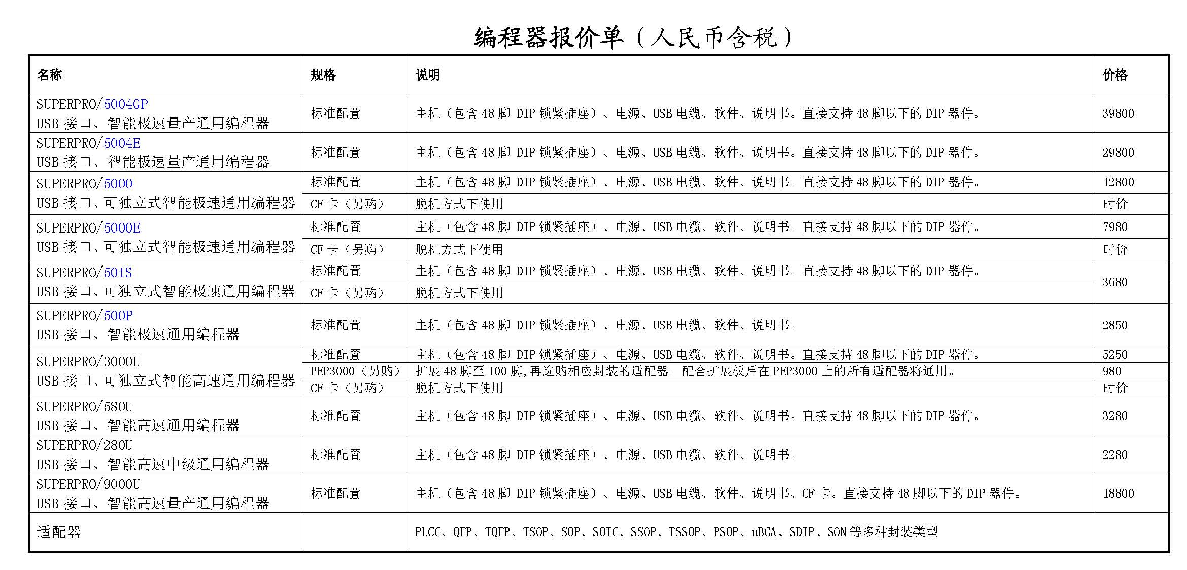

南京西尔特电子有限公司
报价有效期至2009年12月

